# ЛЕКЦИЯ 6. СОЗДАНИЕ ПРОСТОЙ ДИАГРАММЫ КЛАССОВ

Диаграмма классов является основным логическим представлением разрабатываемой модели и содержит детальную информацию о внутреннем устройстве объектно-ориентированной программной системы или, используя современную терминологию, об архитектуре программной системы. Активизировать рабочее окно диаграммы классов можно несколькими способами:

1. окно диаграммы классов появляется по умолчанию в рабочем окне диаграммы после создания нового проекта (Рис.6.1);
2. щелкнуть на кнопке с изображением диаграммы классов на стандартной панели инструментов;
3. раскрыть логическое представление (Logical View) в браузере проекта и дважды щелкнуть на пиктограмме Main (Главная);
4. выполнить операцию главного меню: BrowseClass Diagram (ОбзорДиаграмма классов).

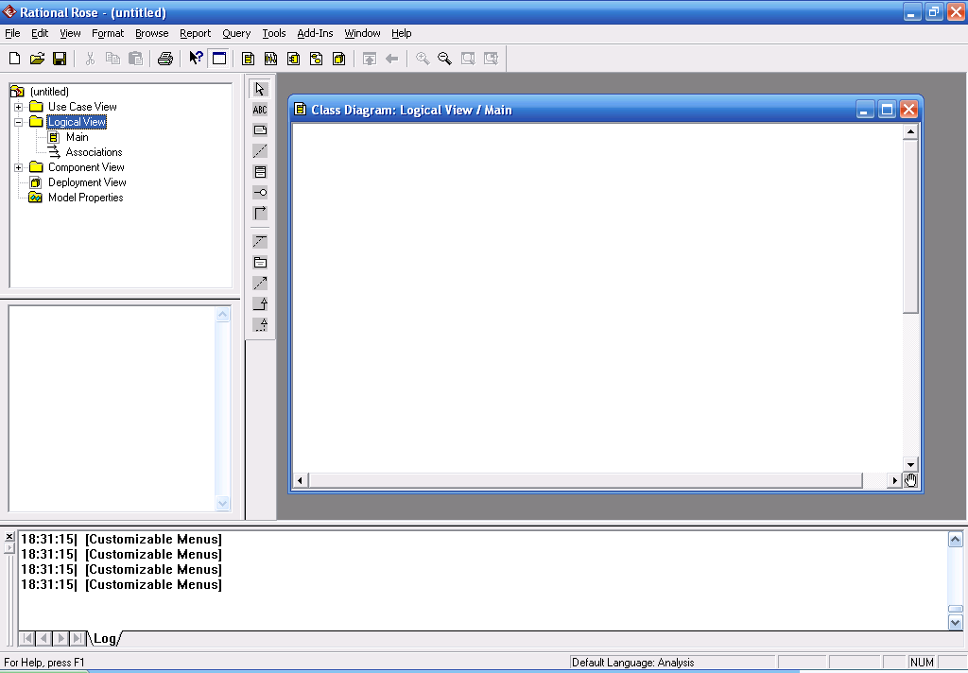

Рис. 6.1 Рабочее окно диаграммы классов

При этом появляется новое окно с чистым рабочим листом диаграммы классов и специальная панель инструментов, содержащая кнопки с изображением графических примитивов, необходимых для разработки диаграммы классов (Табл.6.1).

Назначение отдельных кнопок панели можно узнать также из всплывающих подсказок.

|  |  |  |
| --- | --- | --- |
| Таблица 6.1 Назначение кнопок специальной панели инструментов для диаграммы классов | | |
| Графическое изображение | Всплывающая подсказка | Назначение кнопки |
|  | Selection Tool | Превращает изображение курсора в форму стрелки для последующего выделения элементов на диаграмме |
|  | Text Box | Добавляет на диаграмму текстовую область |
|  | Note | Добавляет на диаграмму примечание |
|  | Anchor Note to Item | Добавляет на диаграмму связь примечания с соответствующим графическим элементом диаграммы |
|  | Class | Добавляет на диаграмму класс |
|  | Interface | Добавляет на диаграмму интерфейс |
|  | Unidirectional Association | Добавляет на диаграмму направленную ассоциацию |
|  | Association Class | Добавляет на диаграмму ассоциацию класс |
|  | Package | Добавляет на диаграмму пакет |
|  | Dependency or Instantiates | Добавляет на диаграмму отношение зависимости |
|  | Generalization | Добавляет на диаграмму отношение обобщения |
|  | Realize | Добавляет на диаграмму отношение реализации |

На специальной панели инструментов по умолчанию присутствует только часть пиктограмм элементов, которые могут быть использованы для построения диаграммы классов. Добавить кнопки с пиктограммами других графических элементов или удалить ненужные кнопки можно с помощью настройки специальной панели инструментов. Соответствующее диалоговое окно настройки специальной панели инструментов для диаграммы классов можно вызвать аналогично другим панелям с помощью операции контекстного меню Customize (Настройка) при позиционировании курсора на специальной панели инструментов.

Для добавления класса на диаграмму классов нужно с помощью левой кнопки мыши нажать кнопку с изображением пиктограммы класса на специальной панели инструментов, отпустить левую кнопку мыши и щелкнуть левой кнопкой мыши на свободном месте рабочего листа диаграммы. На диаграмме появится изображение класса с маркерами изменения его геометрических размеров и предложенным средой именем по умолчанию NewClass. Или создать класс через пункт всплывающего меню New->Class (Рис.6.2), а потом “перетащить” созданный класс из окна браузера проекта в область окна диаграммы классов.

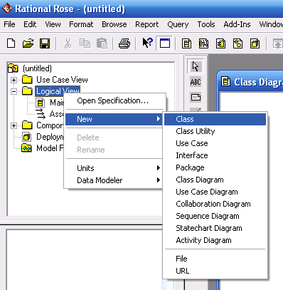

Рис. 6.2 Создание нового класса

В нашем случае (АИС регистрации учебных курсов) нужно создать четыре класса (Рис.6.3):

* Пользователь;
* Преподаватель;
* Студент;
* Учебный курс.

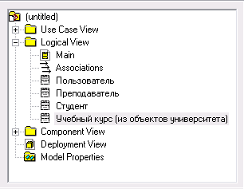

Рис. 6.3 Браузер проектов – отображает все созданные классы

“Перетащим” мышкой только что созданные классы из окна браузера проекта в область окна диаграммы классов (рис. 6.4.)

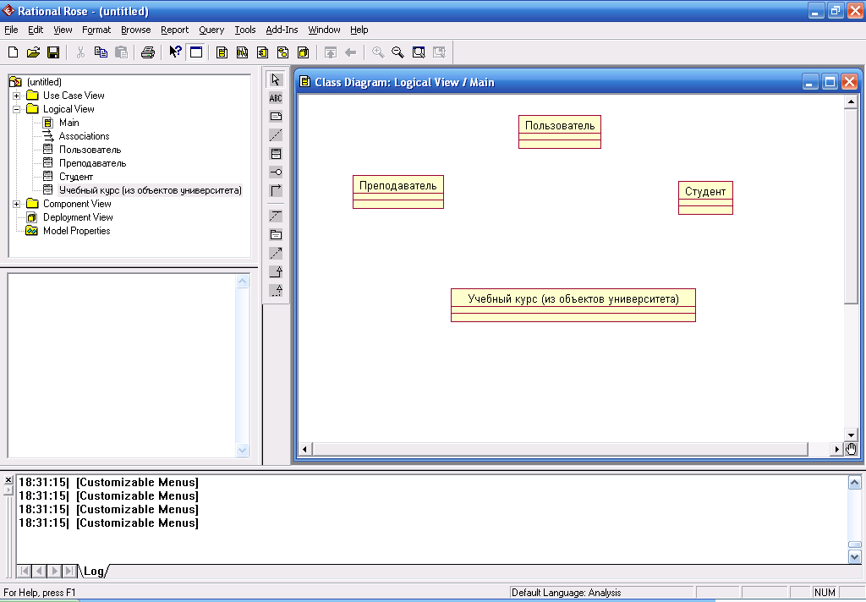

Рис. 6.4 Окно диаграммы классов – отображает все созданные классы

Из всех графических элементов среды IBM Rational Rose класс обладает максимальным набором свойств, главными из которых являются его атрибуты и операции. Кстати, именно диаграмма классов используется в среде IBM Rational Rose для генерации программного кода.

Давайте добавим атрибуты для класса “Пользователь”:

* Имя;
* Ид.номер.

Добавить атрибут к созданному ранее классу можно одним из следующих способов:

* С помощью операции контекстного меню New Attribute (Новый атрибут) для класса, выделенного на диаграмме классов. В этом случае активизируется курсор ввода текста в области графического изображения класса на диаграмме (Рис. 6.5).
* С помощью операции контекстного меню: NewAttribute (НовыйАтрибут) для класса, выделенного в браузере проекта. В этом случае активизируется курсор ввода текста в области иерархического представления класса в браузере проекта под именем соответствующего класса.
* С помощью операции контекстного меню Insert (Вставить), вызванного при позиционировании курсора в области открытой вкладки атрибутов в диалоговом окне свойств Class Specification соответствующего класса (Операция контекстного меню OpenSpecification или двойной «щелчок» мышью на изображении класса) (Рис. 6.6).

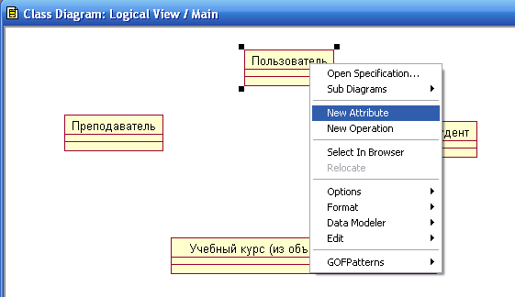

Рис. 6.5 Окно диаграммы классов – добавляем атрибут к классу

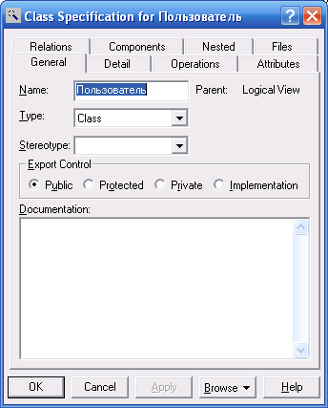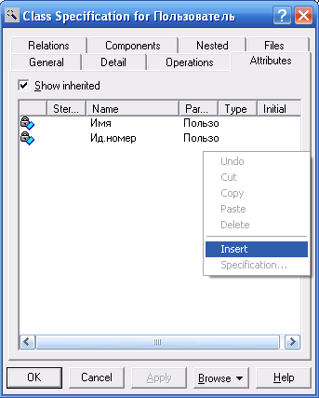

Рис. 6.6 Диалоговое окно свойств класса – нужно перейти к вкладке Attributes

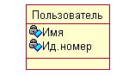

Рис. 6.7 Класс “Пользователь”

После добавления атрибута к классу по умолчанию ему присваивается имя name и некоторый квантор видимости (Рис. 6.7). Нужно запомнить, что имена атрибутов и операций классов должны начинаться со строчной буквы, а имена классов с прописной буквы.

Видимость атрибутов на диаграмме классов изображается в форме специальных пиктограмм или украшений. Используемые пиктограммы видимости изображаются перед именем соответствующего атрибута и имеют следующий смысл (Табл. 6.2).

|  |  |  |
| --- | --- | --- |
| **Таблица 6.2 Пиктограммы видимости атрибутов классов** | | |
| **Графическое изображение** | **Текстовый аналог** | **Назначение пиктограммы** |
|  | Public | Общедоступный или открытый. В нотации языка UML такому атрибуту соответствует знак «+» |
|  | Protected | Защищенный. В нотации языка UML такому атрибуту соответствует знак «#» |
|  | Private | Закрытый. В нотации языка UML такому атрибуту соответствует знак «-» |
|  | Implementation | Реализация. В нотации языка UML такому атрибуту соответствует знак «∼» |

Теперь добавим атрибуты всем классам, изображенным в окне диаграммы классов (Рис.6.8).

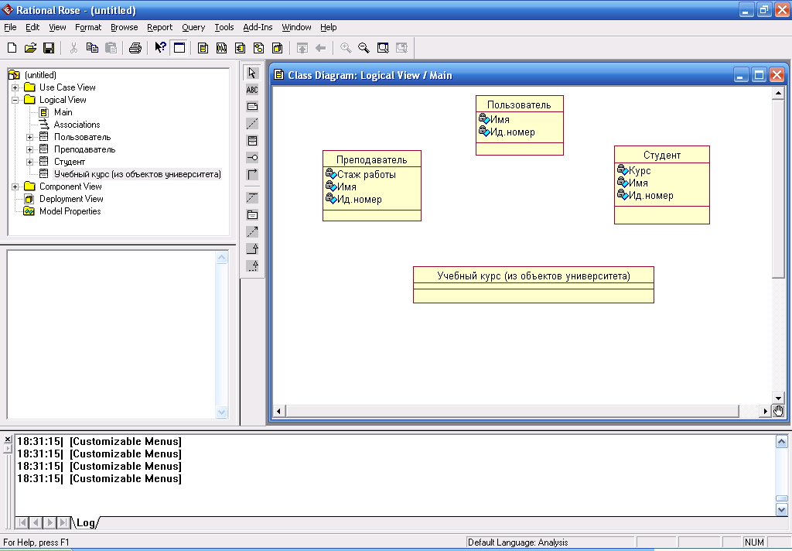

Рис. 6.8 Окно диаграммы классов – отображает все созданные классы и их атрибуты

Следующий этап – это установление взаимосвязей между классами диаграммы. Будем использовать два типа отношений (взаимосвязей):

* ассоциацию;
* обобщение.

Добавление на диаграмму ассоциации между двумя классами выполняется через значок  (Рис.6.9).

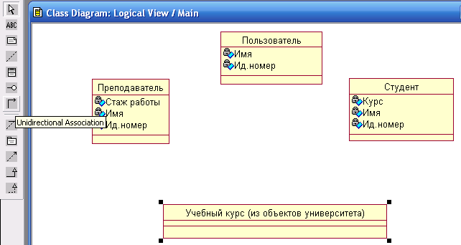

Рис. 6.9 Окно диаграммы классов – отображает элемент специальной панели инструментов - “Ассоциация”

Построим взаимосвязь между классами “Преподаватель” и “Учебный курс” (Рис.6.10). Но тогда ассоциация будет однонаправленной, а нам нужно будет получить двунаправленное отношение “1” к “0..5”, т.е. один преподаватель может вести от 0 до 5 учебных курсов.

Пометка единица (1) на левом конце линии ассоциации означает, что в двунаправленном отношении, наряду с многими, например работниками, участвует один работодатель. Единица и звездочка на правом конце линии означает "единица или больше" (1..*). Если один конец линии ассоциации помечен единицей (1), то пометка на другом конце линий называется кратностью ассоциации.

На линии ассоциации можно также задать кратность равную единице (1), можно указать диапазон кратности: ноль или единица (0..1), много (0..*). Разрешается также указывать кратность определенным числом (например, 5). С помощью списков можно задавать и более сложные кратности. Например, список 0..1, 3..4, 6..* означает "любое число объектов кроме 2 и 5".

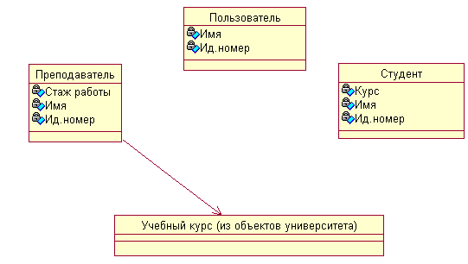

Рис. 6.10 Окно диаграммы классов – отображает однонаправленную взаимосвязь (отношение) двух классов “Преподаватель” и “Учебный курс”

Изменим свойства для данной ассоциации, предложенные средой по умолчанию. Это можно выполнить с помощью окна спецификации свойств ассоциации. Доступ к диалоговому окну спецификации свойств ассоциации Association Specification можно получить после выделения линии ассоциации на диаграмме классов (Рис. 6.11) или в браузере проекта и двойного щелчка на ней левой кнопки мыши (Рис. 6.12) .

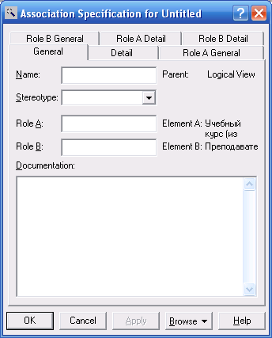

Рис. 6.11 Диалоговое окно спецификации свойств ассоциации

Первое, что мы делаем — убираем направленность отношения: во всплывающем меню ассоциации («Клик» правой кнопкой мыши) убираем галочку с пункта «Navigate»:

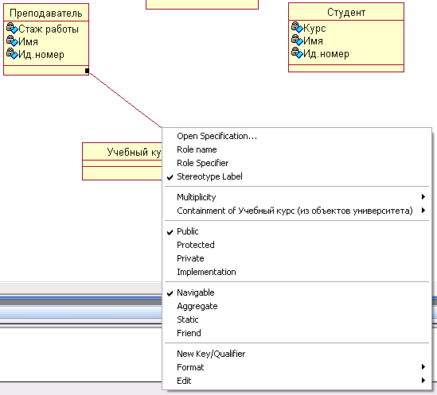

Рис. 6.12 Всплывающее меню свойств ассоциации

Вторым шагом нужно указать кратности для ассоциации: со стороны “Пользователя” 1, а со стороны “Учебного курса” диапацон кратности “0..5” (от 0 до 5).

Это можно сделать двумя способами:

* с помощью всплывающего меню ассоциации (см.выше) – выбрать в пункте Multiplicity (дословно “Сложность отношения”) нужную кратность (Рис. 6.13);
* в диалоговом окне свойств ассоциации (Open Specification - Рис.6.14) на вкладках RoleA Detail и RoleB Detail выбрать кратности для обеих сторон ассоциации из выпадающего списка пункта Multiplicity.

Воспользуемся вторым способом (Рис. 6.14). У стороны “Учебного курса” в меню Multiplicity выберем пункт “один ко многим” (1..* или 1..n) и вместо n поставим “5”.

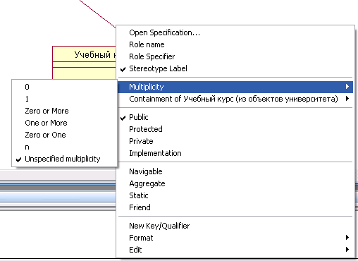

Рис. 6.13 Всплывающее меню свойств ассоциации

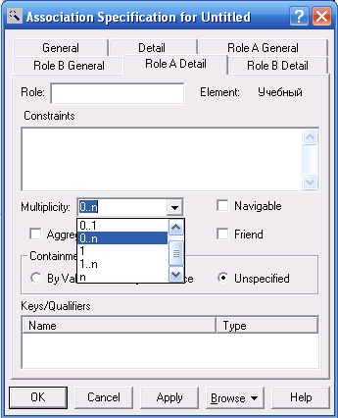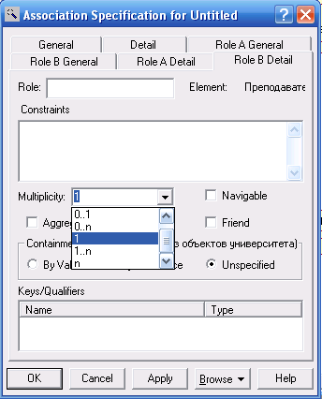

Рис. 6.14 Диалоговое окно свойств ассоциации

Полученная взаимосвязь (отношение) представлена на Рис.6.15.

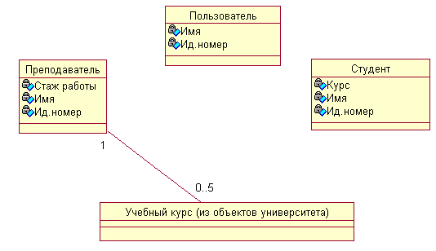

Рис. 6.15 Окно диаграммы классов – отображает взаимосвязь (отношение) двух классов “Преподаватель” и “Учебный курс”

Создадим аналогично взаимосвязь между классами “Студент” и “Учебный курс” (Рис.6.16)

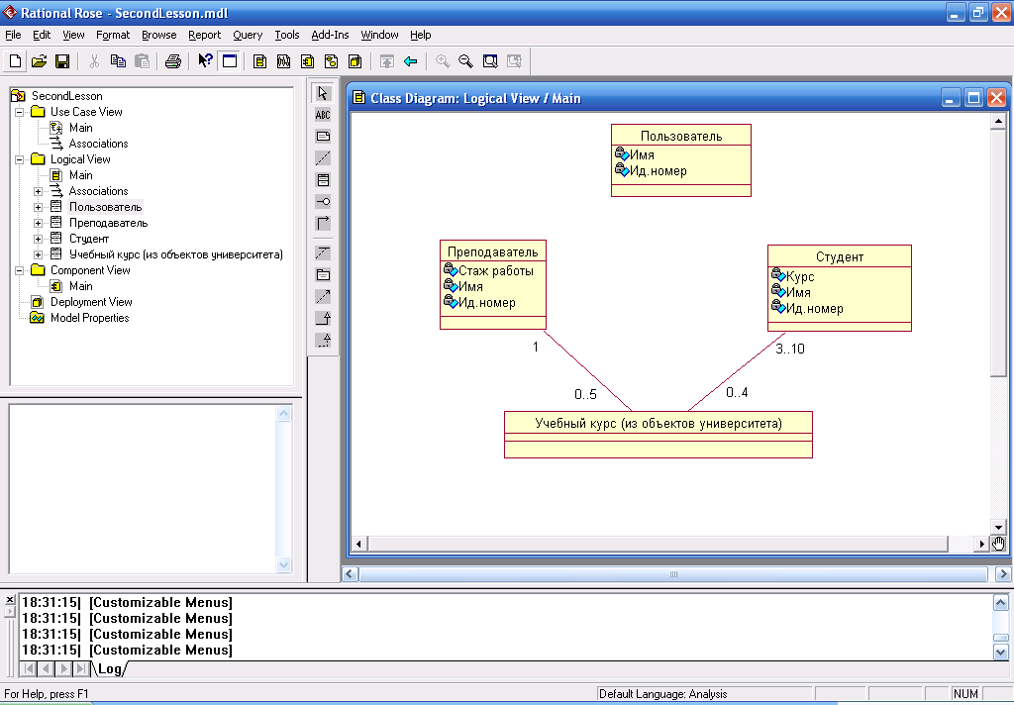

Рис. 6.16 Окно диаграммы классов – отображает взаимосвязь (отношение) двух классов “Студент” и “Учебный курс”

Заключительным этапом построения нашей диаграммы классов будет создание взаимосвязи типа “обобщение”(Generalization) между классами “Пользователя”, “Преподавателя” и “Студента”.

Обобщение - это однонаправленное отношение, называемое "потомок/прародитель", в котором объект "потомок" может быть подставлен вместо объекта прародителя (родителя или предка). Потомок наследует структуру и поведение своего родителя. Стрелка всегда указывает на родителя.

В данном случае родитель – это “Пользователь”.

Добавление на диаграмму отношения обобщения между двумя классами выполняется следующим образом. На специальной панели инструментов необходимо нажать кнопку с изображением пиктограммы обобщения ** и отпустить левую кнопку мыши. Далее на диаграмме классов надо выделить первый элемент обобщения или потомок, от которого исходит стрелка, и, не отпуская нажатую левую кнопку мыши, переместить ее указатель ко второму элементу отношения или предку, к которому направлена стрелка. (Рис.6.17)

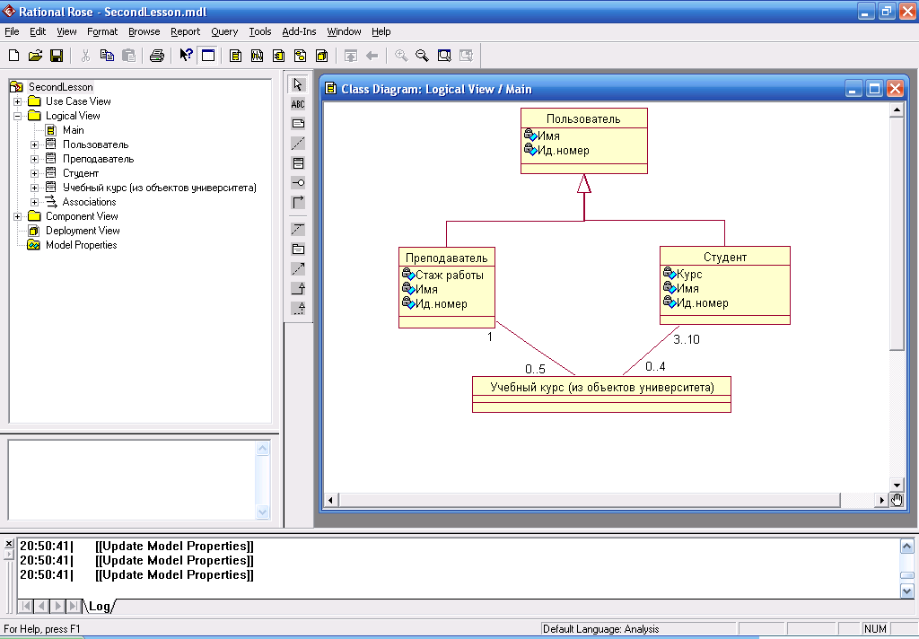

Рис. 6.17 Окно диаграммы классов